Tugas 4 : LAPORAN PRAKTIKUM MANDIRI
Syauqi Rabbani - 0110224208 ^{1*}
¹ Teknik Informatika, STT Terpadu Nurul Fikri, Depok
² Sistem Informasi, STT Terpadu Nurul Fikri, Depok

*E-mail: syauqi.rabbani36@gmail.com

1. Logistik Regression
1. Import Library
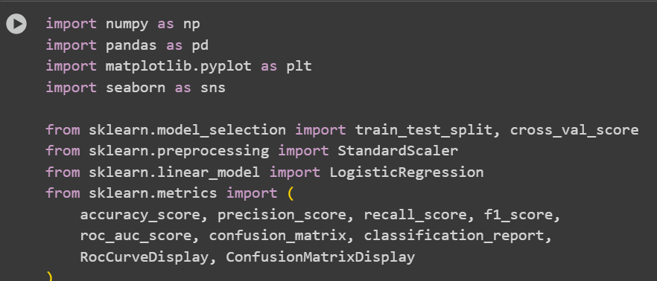
Langkah pertama yaitu mengimpor library seperti numpy, pandas, matplotlib, dan seaborn untuk analisis dan visualisasi data. Selain itu digunakan juga modul dari scikit-learn seperti train_test_split, StandardScaler, LogisticRegression, dan classification_report untuk membagi dataset, menstandarkan fitur, membangun model, serta mengevaluasi hasil prediksi.
2. Membaca Dataset
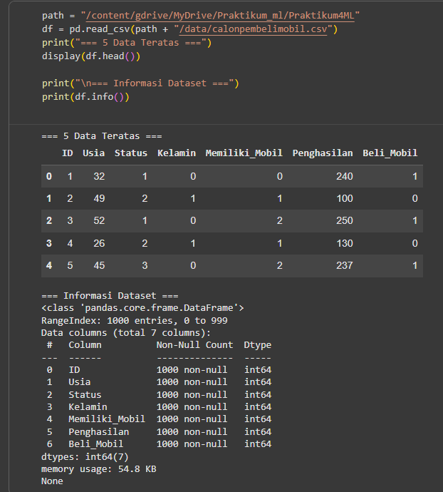
Dataset calonpembelimobil.csv dibaca menggunakan perintah pd.read_csv(path) dan disimpan dalam DataFrame bernama df. Kemudian dilakukan pengecekan awal dengan df.head() untuk melihat 5 data teratas dan df.info() untuk menampilkan struktur kolom, tipe data, serta jumlah nilai non-null.

3. Cek Nilai Kosong dan Nilai Unik
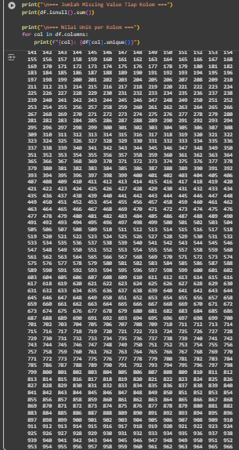
Digunakan fungsi df.isnull().sum() untuk memastikan tidak ada data yang hilang serta df[col].unique() untuk melihat nilai unik tiap kolom. Tahap ini memastikan bahwa semua data lengkap dan siap digunakan untuk proses pemodelan.

4. Analisis Korelasi
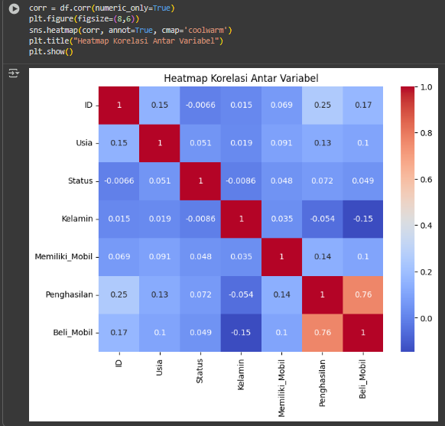
Korelasi antar variabel dihitung dengan df.corr() dan divisualisasikan menggunakan sns.heatmap(corr, annot=True). Hasil visualisasi membantu mengetahui seberapa besar hubungan antar fitur numerik terhadap target Beli_Mobil.
5. Pembagian Dataset (fitur dan target)
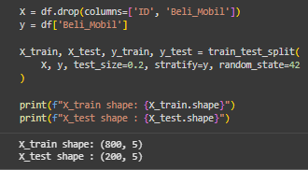
Data dibagi menjadi fitur (X = df.drop(['ID','Beli_Mobil'], axis=1)) dan target (y = df['Beli_Mobil']). Selanjutnya, pembagian dataset dilakukan dengan train_test_split() menjadi 80% data latih dan 20% data uji, menggunakan parameter stratify=y agar proporsi kelas tetap seimbang.
6. Standarisasi Data
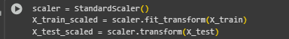
Fitur numerik memiliki skala berbeda, sehingga perlu distandarisasi menggunakan StandardScaler(). Proses ini dilakukan dengan fit_transform() pada data latih dan transform() pada data uji agar model tidak bias terhadap fitur dengan nilai besar seperti Penghasilan.
7. Penggunaan model logistic regression
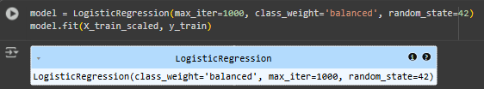
Model dibuat dengan LogisticRegression(max_iter=1000, class_weight='balanced') dan dilatih menggunakan model.fit(X_train_scaled, y_train). Parameter class_weight='balanced' membantu mengatasi ketidakseimbangan kelas pada target.
8. Prediksi dan Evaluasi Model
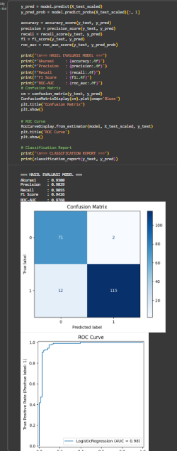
Prediksi dilakukan dengan model.predict() untuk label kelas dan model.predict_proba() untuk probabilitas. Evaluasi hasil model menggunakan metrik seperti accuracy_score, precision_score, recall_score, f1_score, dan roc_auc_score. Nilai akurasi mencapai 93% dan ROC-AUC 0.97, menunjukkan performa yang sangat baik.

9. Cross Validation
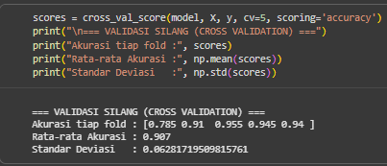
Model diuji kembali menggunakan cross_val_score(model, X, y, cv=5) untuk memastikan kestabilan performa. Hasil rata-rata akurasi mendekati nilai sebelumnya, menandakan model tidak overfitting dan memiliki generalisasi yang baik.
10. Interpretasi Koefesien Model
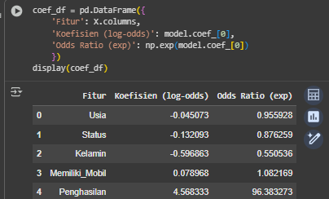
Koefisien model ditampilkan dengan model.coef_ dan dikonversi menjadi odds ratio menggunakan np.exp(). Nilai positif menunjukkan fitur yang meningkatkan peluang seseorang membeli mobil, seperti Penghasilan, sedangkan nilai negatif menurunkan peluang tersebut.

11. Prediksi Data Baru
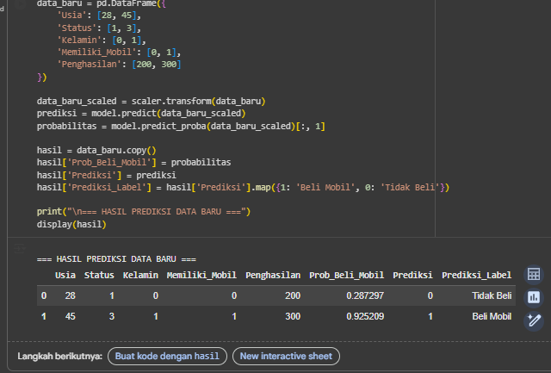
Model diuji dengan data baru menggunakan model.predict() dan model.predict_proba() untuk melihat peluang pembelian mobil pada calon pembeli yang belum ada di dataset. Hasil menunjukkan probabilitas dan label prediksi akhir berupa “Beli Mobil” atau “Tidak Beli”.

LINK GITHUB : https://github.com/Syauqi366/praktikum-machine-learning-

